NOTIFICACIÓN
Addendum
La siguiente comunicación, de fecha 25 de marzo de 2025, se distribuye a petición de la delegación de Costa Rica.

_______________

Título: RTCR 503: 2021. Productos Eléctricos. Cocinas, plantillas, encimeras, plantillas de inducción y hornos eléctricos de uso doméstico. Requisitos de eficiencia energética

Motivo del addendum:
[ ] | Modificación del plazo para presentar observaciones - fecha:
[ ] | Adopción de la medida notificada - fecha:
[ ] | Publicación de la medida notificada - fecha:
[ ] | Entrada en vigor de la medida notificada - fecha:
[X] | Indicación de dónde se puede obtener el texto de la medida definitiva:  https://www.meic.go.cr/tramites-y-servicios/reglatec/
[ ] | Retiro o derogación de la medida notificada - fecha:  Signatura pertinente, en el caso de que se vuelva a notificar la medida:
[ ] | Modificación del contenido o del ámbito de aplicación de la medida notificada e indicación de dónde se puede obtener el texto¹:  Nuevo plazo para presentar observaciones (si procede):
[ ] | Publicación de documentos interpretativos e indicación de dónde se puede obtener el texto¹:
[X] | Otro motivo:  Equivalencia normativa  https://members.wto.org/crnattachments/2025/TBT/CRI/25_02450_00_s.pdf

Descripción: Descripción: Con fundamento en el Decreto 44395-MEIC y el Decreto 43524 "RTCR 503:2021 ‐ PRODUCTOS ELÉCTRICOS. COCINAS, PLANTILLAS, ENCIMERAS, PLANTILLAS DE INDUCCIÓN Y HORNOS ELÉCTRICOS DE USO DOMÉSTICO. REQUISITOS DE EFICIENCIA ENERGÉTICA (INTE E17‐1:2017, INTE E17‐2:2017 e INTE E17‐3:2017) y lo dispuesto en el considerando primero de la presente resolución se otorga la equivalencia solicitada por la empresa WHIRLPOOL COSTA RICA SOCIEDAD DE RESPONSABILIDAD LIMITADA, cédula jurídica número 3-102-831645, para la norma "CAN/CSA-C358-03 Energy Consumption Test Methods for Household Electric Ranges" y los siguientes certificados:
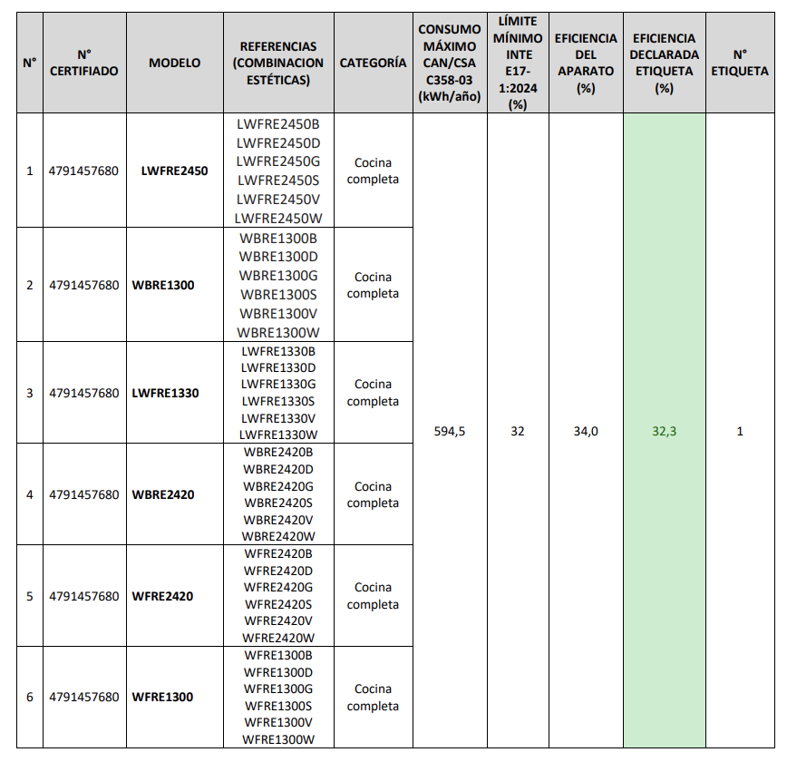
__________

Entre otras cosas, puede aportarse la dirección de un sitio web, un anexo en pdf u otra información que indique dónde se puede obtener el texto de la medida definitiva/modificación de la medida y/o los documentos interpretativos.

